Бюджетное общеобразовательное учреждение
«Строкинская средняя школа»
Утверждена: Директор
__________ С.Ю. Александрова «_____»______________2025г.

ПРОГРАММА
«Летние приключения»
ЛЕТНЕГО ОЗДОРОВИТЕЛЬНОГО ЛАГЕРЯ
С ДНЕВНЫМ ПРЕБЫВАНИЕМ ДЕТЕЙ



Строкино, 2025 г.

СОДЕРЖАНИЕ ПРОГРАММЫ
- Пояснительная записка
- Цель и задачи программы
- Ожидаемые результаты
- Планирование работы
- Содержание работы
- Режим дня
- План-сетка работы летнего оздоровительного лагеря
- Приложения

ПОЯСНИТЕЛЬНАЯ ЗАПИСКА
Летние каникулы составляют значительную часть годового объема свободного времени школьников, но далеко не все родители могут предоставить своему ребенку полноценный, правильно организованный отдых.
Во время летних каникул происходит разрядка накопившейся за год напряженности, восстановление израсходованных сил, здоровья, развитие творческого потенциала. Эти функции выполняет летний лагерь с дневным пребыванием детей.
Лагерь – это сфера активного отдыха, разнообразная общественно-значимая, спортивно-оздоровительная и досуговая деятельность, отличная от типовой назидательной, дидактической, словесной школьной деятельности. Лагерь дает возможность любому ребенку раскрыться, приблизиться к высоким уровням самоуважения и самореабилитации.
Физическая культура и спорт играют огромную роль в жизни современного общества. Они не только укрепляют здоровье нации, но и воспитывают мужество, волю, упорство в достижении цели, умение не пасовать перед трудностями и с честью выходить из непростых ситуаций.
Кроме физкультурно-спортивного направления программа предусматривает и разностороннее развитие детей: интеллектуальное, экологическое, нравственное, эстетическое, патриотическое, гражданское.
Каждый взрослый мечтает быть здоровым. Дети, к сожалению, не думают об этом. Мы обязаны помочь ребенку осознать, что нет ничего прекраснее здоровья. «Здоровому - каждый день праздник», - гласит восточная мудрость. Вот поэтому мы взяли для нашего пришкольного лагеря физкультурно-спортивное направление. Считаем, что в основе игротеки летнего оздоровительного лагеря должны быть спортивные и подвижные игры, а также познакомить детей с историей Олимпийских игр.
Программа рассчитана на летний период (июнь)
Главная идея программы: научить детей быть здоровыми, физически крепкими.
Результативность программы выявляется при помощи данных анкетирования, проведения соревнований, конкурсов, викторин.
По продолжительности программа является может краткосрочной- 11 дней.
Основной состав лагеря – это учащиеся образовательных учреждений в возрасте 6,6–17 лет. При комплектовании особое внимание уделяется детям из малообеспеченных, неполных семей, сиротам, опекаемым из семей, детям из категории «трудные» и группа «риска», а также детям, находящимся в трудной жизненной ситуации.

ЦЕЛЬ И ЗАДАЧИ ПРОГРАММЫ
Целью программы «Спорт- это мы» является – создание условий для полноценного отдыха, развития творческой, социально активной, адаптивной личности, знающей историю родного края, имеющей чувство гордости за свою страну.
Задачи:
- создать благоприятную психоэмоциональную атмосферу, способствующую раскрытию, развитию и реализации интеллектуального, физического, творческого потенциала участников смены через сплочение временного детского коллектива и включение в творческие мероприятия;
- способствовать сохранению и укреплению здоровья детей, формированию у н их устойчивой мотивации к ведению здорового образа жизни путем включения в различные физкультурно-спортивные и профилактические мероприятия смены;
- развивать и укреплять связи школы, семьи, учреждений дополнительного образования, культуры;
- формировать культуру личности, развивать интерес к историко-краеведческой деятельности, к истории родного края через включение в мероприятия соответствующей направленности.
Сроки реализации программы: лето 2025 года: лагерная смена,
11 дней

ОЖИДАЕМЫЕ РЕЗУЛЬТАТЫ

- Общее оздоровление воспитанников, укрепление их здоровья;
- Укрепление физических и психологических сил детей и подростков, развитие лидерских и организаторских качеств, приобретение новых знаний, развитие творческих способностей, детской самостоятельности и самодеятельности;
- Повышение творческой активности детей путем вовлечения их в социально-значимую деятельность;
- Повышение общей культуры учащихся, привитие им социально-нравственных норм;
- Личностный рост участников смены.

ПЛАНИРОВАНИЕ РАБОТЫ
При составлении плана работы учитываются возможности разновозрастных отрядов, интересы детей, педагогов, родителей и пути реализации. В работе лагерной смены планируется активно задействовать социум деревни: сельская библиотека, детский сад и сельский дом культуры.

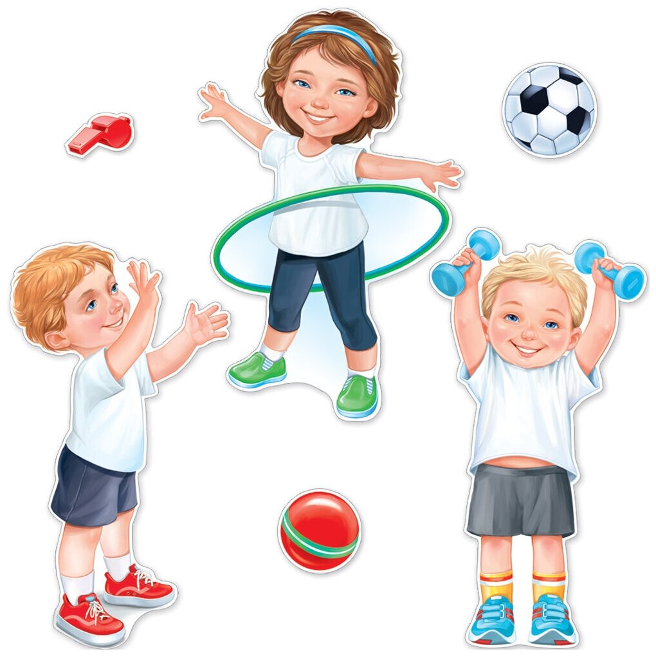

СОДЕРЖАНИЕ ДЕЯТЕЛЬНОСТИ

Реализация целей и задач смены осуществляется по программе «Спорт- это мы». На первое место ставятся игры, которые ведут к самовоспитанию.
Являясь активным участником игры, ребенок, как правило, после окончания смены начинает использовать приобретенные игровые знания в школе, в классе, компании друзей с целью организации досуга. Поэтому в каждый этап реализации программы включены разнообразные типы игр, с целью развития тех или иных качеств, знаний, умений, навыков и способностей ребенка, а также всестороннего развития его личности. Все учащиеся лагеря делятся на 5 групп – чемпионов. Каждая команда чемпионов планирует свою работу с учётом общелагерного плана.

РЕЖИМ ДНЯ

8.30 –8.40 - Сбор детей
8.40 – 8.50 - Организационная линейка, построение. Поднятие флага.
8.50 - 9.10 – Утренняя зарядка
9.10 – 9.30 – Минутка здоровья
9.30-10.00 - Завтрак детей
10.00 – 11.00 – Общелагерное дело
11.00-13.00 – Мероприятия внутри лагеря
13.00 – 13.30 – Обед
13.30 – 14.00 – Подвижные игры на свежем воздухе, настольные игры
14.00 – 14.10 Подведение итогов дня (планерка).
14.10- 14.30 - «Приведи в порядок свой отряд» (уборка игровой комнаты). Подведение итогов дня. Уход домой.
План-сетка работы летнего оздоровительного лагеря

День | Дата | Название дня | Мероприятия
1день. | 02.06.2025 | «Добро пожаловать» | Общелагерный сбор.  Диагностика здоровья. Операция «Мой рост, мой вес».  Беседа «Мы в лагере»: Я и мой отряд, принятие законов, распределение обязанностей, обустройство отрядных уголков. Инструктажи по технике безопасности  Праздничная программа, посвященная дню защиты детей. Конкурс рисунков на асфальте «Мир глазами детей»
2 день. | 03.06.2025 | День безопасности | Беседа «Береги свою жизнь» (инструктаж по ТБ, ПДД, пропаганды противопожарных знаний, антитеррор).  «МастерилКа» «Правила безопасности в картинках».  Спортивно-оздоровительный час.  Итоги дня.
3 день. | 04.06.2025 | День русского языка | Квест-игра «Путешествие в страну родного языка». Фестиваль «Любимые игры пушкинской поры».  Познавательная викторина-«Интеллектуальный марш-бросок». ДОЛ-игра по финансовой грамотности.  Итоги дня.
4 день. | 05.06.2025 | «День символов России» | Викторина «Символы России». Творческая мастерская-«С Россией в сердце». Познавательная викторина-«Кто лучше всех знает Россию?»  Итоги дня.
5 день. | 06.06.2025 | «День ПДД» | «Дорожные ловушки» тематическая беседа. Игровая программа «У светофора каникул нет». Эстафета по правилам ДД.  Итоги дня.
6 день. | 09.06.2025 | «День экологии» | «Сколько живет мусор» презентация. Экологическая игра «Наша зеленая планета». Поделки из бросового материала. Акция-«Малым рекам чистые берега».  Итоги дня.
7 день. | 10.06.2025 | «День сказок и чудес» | Мультлекторий «Сказки народов России». Литературная гостиная «Что за прелесть эти сказки». «Мастерская «Театр в чемоданчике». Конкурс инсценированной песни «Спой песню, как бывало…»  Итоги дня.
8 день. | 11.06.2025 | «День России» | Видеоквиз «Что я знаю о России» . Интеллектуальная игра «Путешествие по России». Акция «Россия – в каждом из нас» #окнаРоссии. Интерактивная игра «Финансовые ребусы».  Итоги дня.
9 день. | 16.06.2025 | «День спорта» | Викторина «Я люблю все виды спорта». Эстафета «Быстрее, выше, сильнее».  Турнир по шашкам и шахматам.  Итоги дня.
10 день. | 17.06.2025 | «День дружбы» | Игры Орлят России . Игра «Угадай мелодию» (песни про дружбу). Соревнование по пионерболу. Акции-«Милосердие» и «Поделись теплотой своей детской души»;  Итоги дня.
11 день. | 18.06.2025 | «День защитников земли русской. День памяти». | Час истории «Хроники войны». Литературная гостиная «Читаем детям о войне». Познавательная викторина-«Что мы знаем о войне?» Акция «Свеча памяти» (плакат). Конкурс стенгазет «Мы за мир на планете»;  Итоги дня

ПРИЛОЖЕНИЕ 2

Анкета учащегося

Фамилия, имя, отчество_________________________________________
2. Дата рождения: число ____, месяц _____________, год __________.
3. В какой класс перешёл _________________________________________
4. Я пришёл в лагерь для того, чтобы _______________________________
5. Вожатого представляю себе как _________________________________
6. Моё самое любимое занятие ____________________________________
7. Мои первые впечатления о лагере _______________________________
8. Каким должен быть житель вашего дома _______________________
9. Укачивает ли тебя в автобусе? ___________________________________
10. Есть ли у тебя аллергия (на что)? ________________________________
11. Был ли ты в лагере раньше? (каком) _____________________________
12. Любишь ли ты общаться с людьми? ______________________________
13. Как ты относишься к спорту? ___________________________________
14. О себе хочу дополнительно сообщить ____________________________

ПРИЛОЖЕНИЕ 3

Анкета для родителей (начало смены)
Почему Вы решили, чтобы Ваш ребёнок посещал пришкольный летний лагерь?
Чего Вы ждёте от посещения летнего лагеря.
Какие качества необходимо развивать Вашему ребёнку в лагере?
В каких делах, по вашему мнению, сможет проявить себя Ваш ребенок?
Какие мероприятия, экскурсии и другое необходимо включить в план работы лагеря?
.Ваши пожелания.
Анкета для родителей (конец смены)
Довольны ли Вы работой пришкольного летнего лагеря? (что именно понравилось, что нет).
С желанием или без желания посещал Ваш ребёнок лагерь? Как Вы думаете, в чём причина?
Какие качества, по Вашему мнению, приобрёл Ваш ребёнок в лагере, чему научился?
Улучшилось ли состояние здоровья Вашего ребёнка?
Улучшилось ли эмоциональное состояние Вашего ребёнка?
Ваши пожелания.

